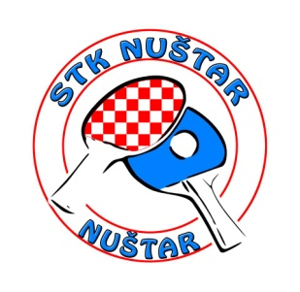
STK Nuštar Općina Nuštar

POZIV
Stolnoteniski klub „Nuštar“ organizira :
4. MEMORIJALNI TURNIR U STOLNOM TENISU ZA SENIORE I VETERANE „NUŠTAR OPEN 2017“
Povod : Dani obrane i dani Općine Nuštar
Pokrovitelj : Općina Nuštar i Ministarstvo hrvatskih branitelja RH
Vrijeme održavanja: 01. 10. 2017. godine (nedjelja) sa početkom u 9.30 h
Mjesto održavanja: Dvorana OŠ Zrinskih Nuštar, Zrinskih 13, Nuštar
PROPOZICIJE
Pojedinačne kategorije:
1. kategorija: igrači do 45 godina starosti
2. kategorija: igrači od 46. do 60. godine starosti
3.kategorija: igrači stariji od 60 godina
Kategorije Parova:
1. kategorija: igrači do 50. godine starosti
2. kategorija: igrači preko 50. godine starosti
Pravo nastupa imaju svi igrači osim igrača Hrvatske Super lige i 1. Hrvatske lige.U prvoj fazi natjecanja igrači će biti podijeljeni u grupe od 3-5 igrača gdje će igrati svatko sa svakim na tri dobijena seta, a nakon toga igrat će se na ispadanje. Natjecatelji mogu nastupiti u svojoj ili mlađoj dobnoj kategoriji.
PLASMAN u grupama se određuje brojem osvojenih bodova. Ako dvoje ili više igrača osvoji jednak broj bodova plasman će se odrediti samo iz rezultata međusobnih susreta igrača s osvojenim istim brojem bodova. Igra Parova igrat će se odmah na ispadanje.
NAGRADE : pehari u svakoj kategoriji za četiri prvoplasirana igrača te medalje za četiri prvoplasirana para.
PRIJAVNINA: po igraču iznosi 50,00 kuna te uključuje : pravo sudjelovanja, ručak i piće te sportske nagrade za najbolje igrače.
Prijave se primaju NAJKASNIJE do četvrtka, 28.rujna 2017.godine do 20 sati.
Turnir će se igrati plastičnim natjecateljskim lopticama.
Kontakti za prijavu i informacije:
1.Josip Magdić: 092/ 1743 549
2. Mato Vidrač: 098/ 9885 803
3. e-mail: stknustar@gmail.com
4. https://www.facebook.com/stolnoteniskiklubnustar
Pravo tumačenja pravila ima isključivo Organizacijski odbor.
Svi igrači igraju na vlastitu zdravstvenu odgovornost.
Dobro došli !
Predsjednik Organizacijskog odbora Josip Magdić

